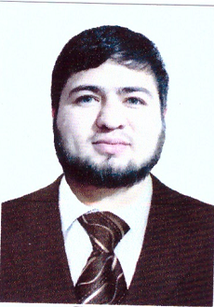
Бетелгереев Алихан Русланович
*02.01.1994г.р.
*Место проживания с.Белгатой ул.Дружбы,11
*Образование высшее, геофизик
*Избирательный участок № 296
*член Всероссийской политической партии «Единая Россия»
СОВЕТ ДЕПУТАТОВ
БЕЛГАТОЙСКОГО СЕЛЬСКОГО ПОСЕЛЕНИЯ
ШАЛИНСКОГО МУНИЦИПАЛЬНОГО РАЙОНА ЧЕЧЕНСКОЙ РЕСПУБЛИКИ
ВАШ МУНИЦИПАЛЬНЫЙ ДЕПУТАТ
8(995)803-98-02 Сектор __11
(МОБИЛЬНЫЙ ТЕЛЕФОН МУНИЦИПАЛЬНОГО ДЕПУТАТА)

Телефон доверия:928-290-38-37
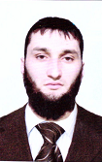
Езидов Магомед Рамзанович
*21.03.1993г.р.
*Место проживания с.Белгатой ул.Трудовая,3
*Образование среднее профессиональное, автомеханик 3 разряда
*Избирательный участок № 296
*член Всероссийской политической партии «Единая Россия»
СОВЕТ ДЕПУТАТОВ
БЕЛГАТОЙСКОГО СЕЛЬСКОГО ПОСЕЛЕНИЯ
ШАЛИНСКОГО МУНИЦИПАЛЬНОГО РАЙОНА
ЧЕЧЕНСКОЙ РЕСПУБЛИКИ
ВАШ МУНИЦИПАЛЬНЫЙ ДЕПУТАТ Сектор __10
8(938)889-31-39
(МОБИЛЬНЫЙ ТЕЛЕФОН МУНИЦИПАЛЬНОГО ДЕПУТАТА)

Телефон доверия:928-290-38-37
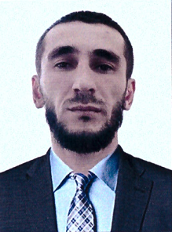
Сулейманов Абу Салаудинович
*10.11.1990г.р.
*Место проживания с.Белгатой ул.Гайсумова,
*Образование высшее, психолог
*Заведующий отделением в ГБУ «Республиканский центр для детей
с обыми потребностями».
*Избирательный участок № 296
*член Всероссийской политической партии «Единая Россия»
СОВЕТ ДЕПУТАТОВ
БЕЛГАТОЙСКОГО СЕЛЬСКОГО ПОСЕЛЕНИЯ
ШАЛИНСКОГО МУНИЦИПАЛЬНОГО РАЙОНА
ЧЕЧЕНСКОЙ РЕСПУБЛИКИ
ВАШ МУНИЦИПАЛЬНЫЙ ДЕПУТАТ Сектор __5
8(989)911-93-86
(МОБИЛЬНЫЙ ТЕЛЕФОН МУНИЦИПАЛЬНОГО ДЕПУТАТА
Телефон доверия:928-290-38-37
Алиев Барон Инжилович
*03.03.1960г.р.
*Место проживания с.Белгатой пер.Речной,7
*Образование среднее
* Машинист в УПР «Грознефтегаз» ЦДНГ-4
*Избирательный участок № 296
*член Всероссийской политической партии «Единая Россия»
СОВЕТ ДЕПУТАТОВ
БЕЛГАТОЙСКОГО СЕЛЬСКОГО ПОСЕЛЕНИЯ
ШАЛИНСКОГО МУНИЦИПАЛЬНОГО РАЙОНА
ЧЕЧЕНСКОЙ РЕСПУБЛИКИ
ВАШ МУНИЦИПАЛЬНЫЙ ДЕПУТАТ Сектор ___4
8(928)945-57-04
(МОБИЛЬНЫЙ ТЕЛЕФОН МУНИЦИПАЛЬНОГО ДЕПУТАТА)

Телефон доверия:928-290-38-37

Алихажиев Пайзулла Ханалиевич
*18.06.1958г.р.
*Место проживания с.Белгатой ул. Рабочая,
*Образование высшее, физик
* пенсионер
*Избирательный участок № 296
*член Всероссийской политической партии «Единая Россия»
СОВЕТ ДЕПУТАТОВ
БЕЛГАТОЙСКОГО СЕЛЬСКОГО ПОСЕЛЕНИЯ
ШАЛИНСКОГО МУНИЦИПАЛЬНОГО РАЙОНА ЧЕЧЕНСКОЙ РЕСПУБЛИКИ
ВАШ МУНИЦИПАЛЬНЫЙ ДЕПУТАТ Сектор _2
8(928)737-99-35
(МОБИЛЬНЫЙ ТЕЛЕФОН МУНИЦИПАЛЬНОГО ДЕПУТАТА)

Телефон доверия:928-290-38-37
АБУХАНОВ ХОЖА-АХМАД АБДУЛЛАЕВИЧ
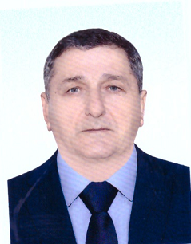
*15.01.1960г.р.
*Место проживания с.Белгатой ул. Почтовая,25
*Образование высшее, физик
* пенсионер
*Избирательный участок № 296
*член Всероссийской политической партии «КПР»
СОВЕТ ДЕПУТАТОВ
БЕЛГАТОЙСКОГО СЕЛЬСКОГО ПОСЕЛЕНИЯ
ШАЛИНСКОГО МУНИЦИПАЛЬНОГО РАЙОНА
ЧЕЧЕНСКОЙ РЕСПУБЛИКИ
ВАШ МУНИЦИПАЛЬНЫЙ ДЕПУТАТ Сектор __9
8(928)887-74-02
(МОБИЛЬНЫЙ ТЕЛЕФОН МУНИЦИПАЛЬНОГО ДЕПУТАТА)

Телефон доверия:928-290-38-37

Мусхаджиев Иса Асламбекович
*08.08.1983г.р.
*Место проживания с.Белгатой ул. Речная,3
*Образование среднее
*Избирательный участок № 296
*член Всероссийской политической партии «Единая Россия»
СОВЕТ ДЕПУТАТОВ
БЕЛГАТОЙСКОГО СЕЛЬСКОГО ПОСЕЛЕНИЯ
ШАЛИНСКОГО МУНИЦИПАЛЬНОГО РАЙОНА
ЧЕЧЕНСКОЙ РЕСПУБЛИКИ
ВАШ МУНИЦИПАЛЬНЫЙ ДЕПУТАТ Сектор __8
8(963)592-41-66
(МОБИЛЬНЫЙ ТЕЛЕФОН МУНИЦИПАЛЬНОГО ДЕПУТАТА)

Телефон доверия:928-290-38-37

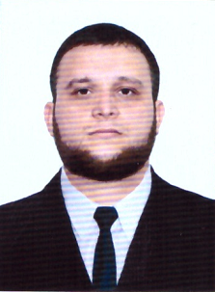
Чукаев Анзор Абдулхамидович
*17.04.1991г.р.
*Место проживания с.Белгатой ул. Кааева,66
*Образование высшее, математика и информатика
*Филиал ПАО «ФСК ЕЭС» -электрослесарь
*Избирательный участок № 296
*член Всероссийской политической партии «Единая Россия»
СОВЕТ ДЕПУТАТОВ
БЕЛГАТОЙСКОГО СЕЛЬСКОГО ПОСЕЛЕНИЯ
ШАЛИНСКОГО МУНИЦИПАЛЬНОГО РАЙОНА ЧЕЧЕНСКОЙ РЕСПУБЛИКИ
ВАШ МУНИЦИПАЛЬНЫЙ ДЕПУТАТ Сектор __7
8(989)910-29-88
(МОБИЛЬНЫЙ ТЕЛЕФОН МУНИЦИПАЛЬНОГО ДЕПУТАТА)

Телефон доверия:928-290-38-37
Абзаилов Умар Вахаевич
*20.03.1959 г.р.
*Место проживания с.Белгатой ул. Абзаилова,10
*Образование среднее,
*Избирательный участок № 296
*член Всероссийской политической партии «Единая Россия»

СОВЕТ ДЕПУТАТОВ
БЕЛГАТОЙСКОГО СЕЛЬСКОГО ПОСЕЛЕНИЯ
ШАЛИНСКОГО МУНИЦИПАЛЬНОГО РАЙОНА
ЧЕЧЕНСКОЙ РЕСПУБЛИКИ
ВАШ МУНИЦИПАЛЬНЫЙ ДЕПУТАТ Сектор __6
8(928)888-90-76
(МОБИЛЬНЫЙ ТЕЛЕФОН МУНИЦИПАЛЬНОГО ДЕПУТАТА)
Телефон доверия:928-290-38-37
*20.03.1959 г.р.
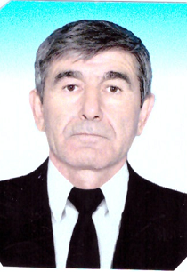
МАСАЕВ САЙДАЛИ АЙНДИЕВИЧ
*21.10.1952г.р.
*Место проживания с.Белгатой ул. Мельничная,10
*Образование среднее профессиональное,
*Избирательный участок № 296
*член Всероссийской политической партии «Единая Россия»

ПРЕДСЕДАТЕЛЬ СОВЕТ ДЕПУТАТОВ
БЕЛГАТОЙСКОГО СЕЛЬСКОГО ПОСЕЛЕНИЯ
ШАЛИНСКОГО МУНИЦИПАЛЬНОГО РАЙОНА
ЧЕЧЕНСКОЙ РЕСПУБЛИКИ
ВАШ МУНИЦИПАЛЬНЫЙ ДЕПУТАТ Сектор __1
8(928)290-38-37
(МОБИЛЬНЫЙ ТЕЛЕФОН МУНИЦИПАЛЬНОГО ДЕПУТАТА)
Телефон доверия:928-290-38-37
ТЕМИРСУЛТАНОВ САЙДХУСЕЙН УВАЙСОВИЧ *Место проживания с.Белгатой ул. Мельничная,10
*19.05.1963 г.р.
*Образование среднее профессиональное,
*Избирательный участок № 296
*член Всероссийской политической партии «Единая Россия»
СОВЕТ ДЕПУТАТОВ
БЕЛГАТОЙСКОГО СЕЛЬСКОГО ПОСЕЛЕНИЯ
ШАЛИНСКОГО МУНИЦИПАЛЬНОГО РАЙОНА
ЧЕЧЕНСКОЙ РЕСПУБЛИКИ
ВАШ МУНИЦИПАЛЬНЫЙ ДЕПУТАТ Сектор _3
8(964)062-32-37
(МОБИЛЬНЫЙ ТЕЛЕФОН МУНИЦИПАЛЬНОГО ДЕПУТАТА)

Телефон доверия:928-290-38-37

